Поддержка участников СВО
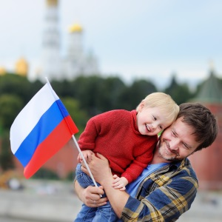
© Анастасия Сторчеус / ГАРАНТ.РУ

В России будет запущена кадровая программа "Время героев"
Об этом сообщил Президент РФ в ходе оглашения Послания Федеральному Собранию. Прием заявлений на участие в первом учебном потоке начнется уже с 1 марта 2024 года. Программа направлена на подготовку к управленческим должностям. В ней смогут поучаствовать ветераны СВО, солдаты и офицеры, имеющие высшее образование и управленческий опыт. Бойцам, находящимся в зоне СВО, должны обеспечить возможность подать заявки и выезжать на очные занятия. Программа нацелена на подготовку россиян к управленческим должностям.
Послание Президента РФ В.В. Путина Федеральному Собранию РФ от 29 февраля 2024 года
________________________
Помощник прокурора
Елена Шелковина

